Ambito Territoriale Caccia FR2
Piano di lancio specie fagiano 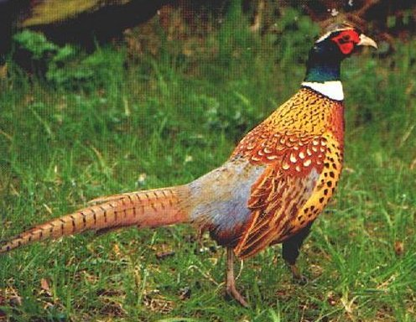
Stagione venatoria 2018-2019
Distretto NORD
AMASENO 20
MOROLO 25
SUPINO 20 Giorno : 31/03/2018
PATRICA 30
CECCANO 55
GIULIANO DI ROMA 25 ritrovo :
VILLA S.STEFANO 25
POFI 35 ore 08:00 circa - S.Maria a FIUME – CECCANO --
ARNARA 45
VALLECORSA 10
CASTRO DEI VOLSCI 30
CEPRANO 40
PASTENA 20
FALVATERRA 20
Zona a gestione sperimentale Valloni(Supino) 30
Zona di divieto temporaneo Varico (Morolo ) 30
Oasi Castro Dei Volsci 10
Zona Allenamento cani Ceccano 30
Zona Allenamento cani Supino 30
Distretto CENTRO
ARCE 15
ROCCA D’ARCE 20 Giorno : 31/03/2018
SANTOPADRE 15
ROCCASECCA 35
COLFELICE 30
S.GIOVANNI INC. 25 ritrovo :
PICO 25
PONTECORVO 55 ore 09:00 circa - Centro Commerciale “IL PONTE “ -PONTECORVO
CASTROCIELO 20
AUSONIA 30
CORENO AUSONIO 30
CASTELNUOVO PARANO 20
AQUINO 30
ESPERIA 40
Zona di divieto temporaneo Carlesimo ( Arce ) 35
Oasi Sant’Oliva 25
Zona allenamento cani Raimondi 30

Distretto SUD
S.GIORGIO A LIRI 30
S.APOLLINARE 30 Giorno : 31/03/2018
VALLEMAIO 15
S.ANDREA 25 ritrovo :
S.AMBROGIO 30
CASALATTICO 15 ore 10:00 circa - Piazzale campo sportivo calcio – CASSINO
S.ELIA FIUMERAPIDO 40
S.VITTORE DEL LAZIO 25
CERVARO 25
CASSINO 55
PIEDIMONTE S.GERMANO 20
VILLA S.LUCIA 15
PIGNATARO INT.NA 35
Oasi Montecassino 25
Zona allenamento cani I SANTI 30

